一、项目选择

主页 index.php
点击 深度学习根据不同权限进入 DL_main, DL_main2 , DL_main3, DL_main5

DL_main 配置

1）<?php …..?>

2) <head> … </head>
<head> 里的所有标签，都不会直接显示在页面上，作用是给浏览器提供页面的元信息、样式、脚本等

1. 页面基础元信息（Meta 标签）
<title>汉凯 配置</title>
- 作用：页面标题，显示在浏览器标签栏上，也是搜索引擎收录的核心标题
- 你这个页面的标题就是「汉凯 配置」
预览
<meta http-equiv="Pragma" content="no-cache">
<meta http-equiv="Cache-Control" content="no-cache">
<meta http-equiv="Expires" content="0">
- 作用：强制浏览器不缓存页面，每次访问都从服务器拉取最新内容
- 场景：后台管理系统常用，避免用户看到旧数据、旧页面
<meta charset="UTF-8">
- 作用：指定页面编码为 UTF-8，解决中文乱码问题，必须写
- 所有中文网页的标准配置
预览
<meta name="viewport" content="width=device-width, initial-scale=1.0">
- 作用：适配移动端 / 平板，让页面宽度等于设备宽度，初始缩放 1:1
- 响应式网页的必备标签，Bootstrap 框架依赖它

2. 图标与样式表（Link 标签，重点讲解）
<link rel="icon" type="image/x-icon" href="../favicon.ico">
- 作用：设置浏览器标签栏的小图标（favicon）
- rel="icon"：声明这是图标文件
- href：图标文件的路径
html
预览
<link rel="stylesheet" href="../bootstrap.min.css">
<link rel="stylesheet" href="../bootstrap-select.min.css">
<link rel="stylesheet" href="../toastr.min.css" rel="stylesheet">
核心属性 rel：告诉浏览器「这个文件和当前页面的关系」
• rel="stylesheet"：表示这是样式表文件（CSS），用来美化页面
• rel="icon"：表示这是图标文件

3. JavaScript 脚本引入（Script 标签）
预览
<script src="../jquery-1.9.1.min.js"></script>
<script src="../jquery.slimscroll.js"></script>
<script src="../bootstrap.min.js"></script>
<script src="../bootstrap-select.min.js"></script>
<script src="../defaults-zh_CN.min.js"></script>
<script src="../myjs.js"></script>
<script src="../toastr.min.js"></script>
<script src="img_mark.js"></script>
<script src="pako.min.js"></script>
- <script> 基础语法：
html
预览
<script src="脚本文件路径"></script>
- 作用：引入外部 JS 文件，给页面添加交互逻辑

3) <body >
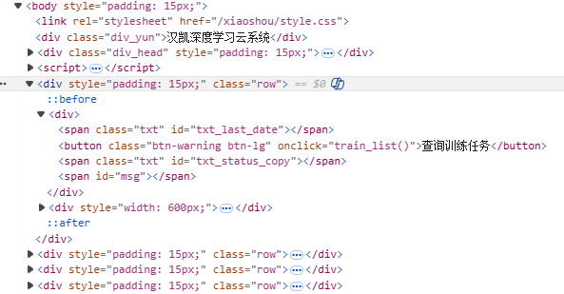
由几个部分组成
前面的<link ref ..>
<div class ..>
<div class …>
<script …>
来自<?php require '../header.php'; ?> 主要显示界面标题和登陆信息
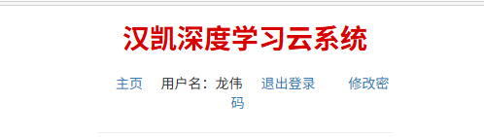
页面主体内容（多个 Row 布局）
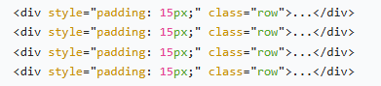
分别表示查询训练任务
项目信息选择与修改
客户 料号选择框
客户、料号、位置表格

新建
点击新建按钮，调用new_click()，根据信息进行判断，
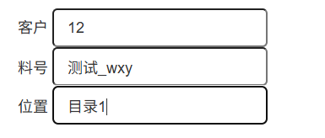
将信息传入后端，
$.get(cmd_url('add_config')
+ '&cus=' + cus
+ '&name1=' + name1
+ '&name2=' + name2
, function (s) {
//debugger;
if (s == 'ok') {
load_list();//刷新
} else {
toastr.error('服务器上位置名重复');
}

});
在dl_all.php 中
elseif ($action === 'add_config')//clear_list
{
echo file_get_contents3("{$rip}add_config?" . user_str()
. '&cus=' . get_or_post('cus')
. '&name1=' . get_or_post('name1')
. '&name2=' . get_or_post('name2')
);
exit;

function file_get_contents3($a, $t = 3)
{
$aa = urlencode_ch($a);
//echo $aa;
$opts = array(
"http" => array(
"method" => "GET",
"timeout" => $t
),
);
$context = stream_context_create($opts);
return file_get_contents($aa, false, $context);
}

标注
选择配置，点击进入建模按钮，向服务器发送 dl_server 请求，经过 cml_url 中转发给 dl_all, 进行对应操作
根据条件跳转到mark_main.php ，mark_main.php2.

二、项目编辑

1.数据操作

(1)初始显示

(2)导入

(3)清楚

(4)重建

(5)删除

(6)批量删除

2.标注

三、模型配置与训练

